МИНИСТЕРСТВО НАУКИ И ВЫСШЕГО ОБРАЗОВАНИЯ РОССИЙСКОЙ ФЕДЕРАЦИИ   
Федеральное государственное бюджетное образовательное учреждение высшего образования

**“МОСКОВСКИЙ АВТОМОБИЛЬНО-ДОРОЖНЫЙ ГОСУДАРСТВЕННЫЙ ТЕХНИЧЕСКИЙ УНИВЕРСИТЕТ (МАДИ)”**

**Факультет автомобильного транспорта**

**Кафедра Высшей математики**

Отчёт по Лабораторной работе №3 на тему:

“Методы динамического программирования”

По дисциплине: “Структуры и алгоритмы обработки данных”

Выполнил: Жиленко А.А.

Группа 1бПМ

Подпись_______________

Принял старший преподаватель,

Кутейников И.А.

Подпись_______________

Москва 2024

Содержание

1. Цель и постановка задачи
2. Алгоритм решения
3. Результат решения
4. Заключение

**Цель и постановка задачи**

**Цель работы:**  С помощью методов динамического программирования реализовать алгоритм решения задания в соответствии с вариантом. Предусмотреть ввод начальных условий и вывод решения.

**Вариант:**

* Перемножение цепочки матриц: Пусть имеется последовательность матриц (A1, A2, … , An). Нужно расставить скобки так, чтобы при перемножении матриц было затрачено наименьшее кол-во перемножений скаляров.

**Алгоритм решения**

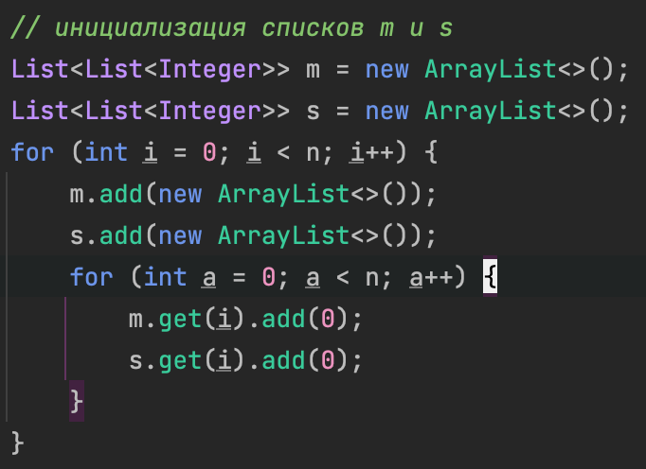

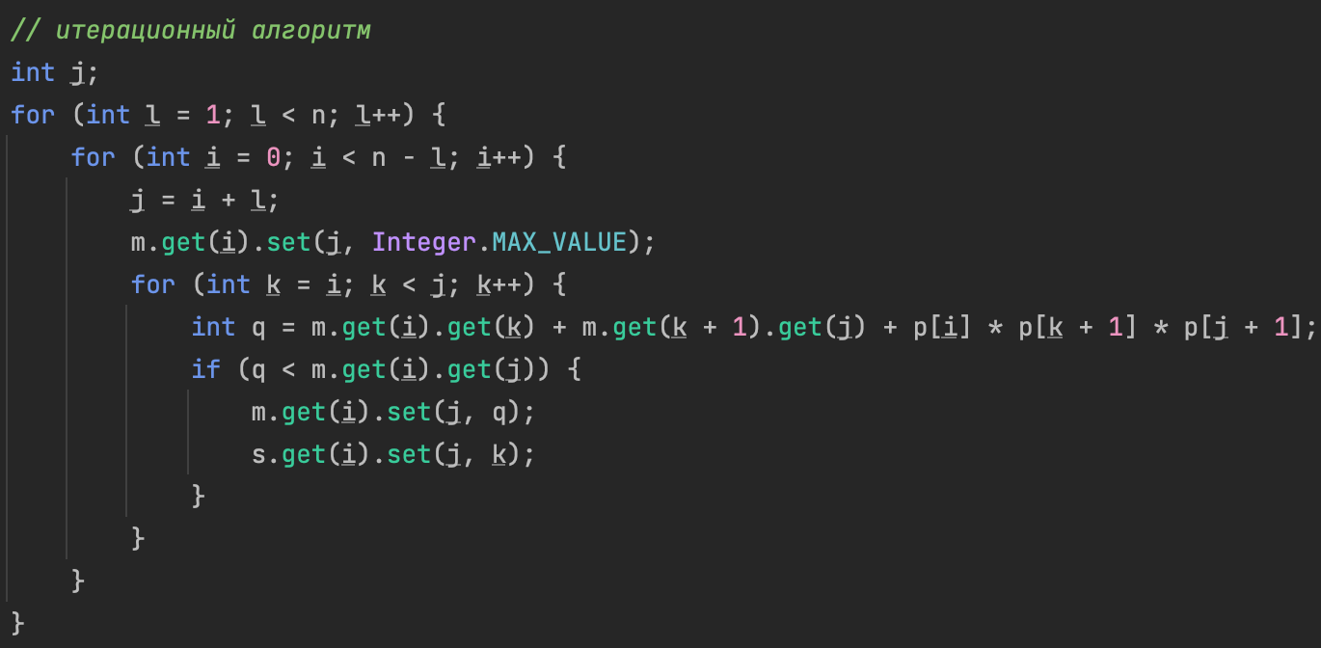

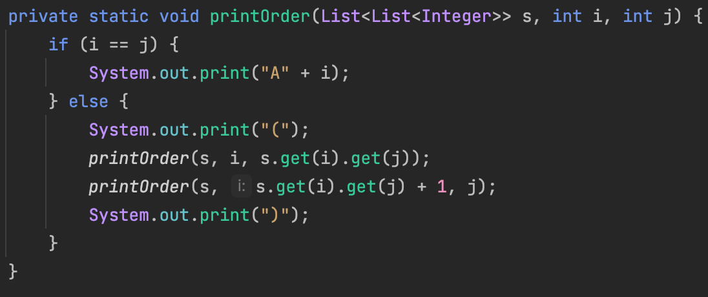

**Результат решения**

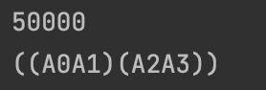

Результат работы алгоритма для 4-х матриц (A0(10x100), A1(100x5), A2(5x50), A3(50x150)). Первое значение – кол-во операций для перемножения этих матриц. Вторая строчка – расставленные скобки, которые определяют порядок для наименьшего кол-ва операций перемножения.

**Заключение**

По итогам лабораторной работы я познакомился с методом динамического программирования на примере реализации алгоритма перемножения цепочки матриц.